Задача 1

Написать функцию, которая вычисляет наименьшее общее кратное (НОК) пары чисел Решение

Наименьшее общее кратное

Написать функцию, которая вычисляет наименьшее общее кратное (НОК) пары чисел по формуле

НОК = ab / НОД(a, b),

где a и b - это натуральные числа, НОД - наибольший общий делитель.

Решение задачи на языке программирования Python

Из условия задачи ясно, чтобы найти НОК, надо сначала найти НОД. Последний можно вычислить, постепенно находя остаток от деления большего числа из пары на меньшее и присваивая остаток переменной, связанной с большим числом (см. алгоритм Евклида). В какой-то момент значение одной из переменных станет равным 0. Когда это произойдет, другая будет содержать НОД. Если неизвестно, какая именно переменная содержит НОД, то можно просто сложить значения обоих переменных.

В коде ниже используется функция для нахождения НОК, которая принимает два числа и возвращает найденное наименьшее общее кратное.

В основной ветке программы функция вызывается в цикле, который завершается, если то, что было введено, нельзя преобразовать к целому. В этом случае генерируется исключение и поток выполнения переходит к ветке except.

def lcm(a, b):

m = a * b

while a != 0 and b != 0:

if a > b:

a %= b

else:

b %= a

return m // (a + b)

while 1:

try:

x = int(input('a = '))

y = int(input('b = '))

print('НОК:', lcm(x, y))

except ValueError:

break

Пример выполнения:

a = 14

b = 18

НОК: 126

a = 105

b = 305

НОК: 6405

a = stop

В модуле math языка программирования Python есть функция для нахождения наибольшего общего делителя (gcd - greatest common devisor). При ее использовании наша функция вычисления наименьшего общего кратного lcm (least common multiple) упрощается.

def lcm(a, b):

import math

return (a * b) // math.gcd(a, b)

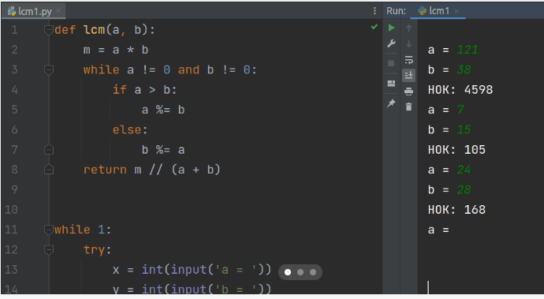

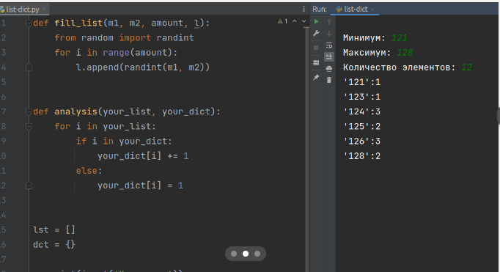

# Перевод десятичного числа в любую систему счисления

Написать программу, которая переводит десятичное число в любую другую систему счисления. Число и основание новой системы счисления вводятся с клавиатуры. При желании реализовать в программе функцию такого преобразования.

Решение задачи на языке программирования Python

Алгоритм перевода десятичного числа в любую другую систему счисления заключается в последовательном целочисленном делении сначала самого десятичного числа, а потом получаемых частных на основание системы счисления, в которую переводится число. Из остатков такого деления собирается представление числа в новой системе счисления. В той, на основание которой происходило деление. Сбор остатков происходит с конца.

Например, перевод десятичных чисел 160 в восьмеричную и 18 в двоичную системы счисления будет выглядеть так:

|  |  |
| --- | --- |
| 160 / 8 = 20 | 0  20 / 8 = 2 | 4  2 / 8 = 0 | 2    16010 = 2408 | 18 / 2 = 9 | 0  9 / 2 = 4 | 1  4 / 2 = 2 | 0  2 / 2 = 1 | 0  1 / 2 = 0 | 1  1810 = 100102 |

Даже если использовать этот алгоритм для перевода десятичного числа в десятичную систему счисления будет получен верный результат.

150 // 10 = 15 | 0

15 // 10 = 1 | 5

1 // 10 = 0 | 1

15010 = 15010

Проблема появляется в тот момент, когда основание системы счисления начинает превышать 10. В таких случаях нам не хватает привычных символов цифр (0-9) и требуется ввод дополнительных символов для обозначения значений, соответствующих десятичным числам 10, 11, 12 и т. д. Для примера переведем десятичное число в шестнадцатеричную систему счисления:

700 // 16 = 43 | 12 (C)

43 // 16 = 2 | 11 (B)

2 // 16 = 0 | 2

70010 = 2BC16

Десятичные остатки 12 и 11 при формировании шестнадцатеричного числа должны быть представлены одним разрядом. В таких случаях в качестве цифр, чье значение больше 9-ти, используются английские буквы. Так числу 10 будет соответствовать символ A, числу 11 - B и т. д.

Таким образом, при написании программы перевода десятичного числа в любую систему счисления мы должны предусмотреть подмену остатков на соответствующие им символы, если эта замена требуется.

Будем усложнять программу поэтапно и сначала напишем вариант кода, который переводит не в любую систему счисления, а только с основанием до 10-ти.

num = int(input())

base = 0

**while** **not** (2 <= base <= 9):

base = int(input("Основание (2-9): "))

new = ''

**while** num > 0:

remainder = num % base

new = str(remainder) + new

num = num // base

**print**(new)

В цикле сначала вычисляется остаток. Далее присоединям его спереди к строковой переменной new, в которой хранится представление числа в новой системе счисления. Последним действием присваиваем переменной num частное от целочисленного деления прежнего значения num на основание системы счисления.

Поскольку в языке программирования Python есть функция **divmod**, сократим код, объединив нахождение остатка и целочисленное деление:

...

**while** num > 0:

num, remainder = divmod(num, base)

new = str(remainder) + new

...

Вызов divmod(num, base) возвращает кортеж из частного и остатка от деления num на base. Далее частное присваивается num, остаток - remainder.

Теперь напишем программу, которая переводит число исключительно в шестнадцатеричную систему счисления. Для хранения символов, которыми будут заменяться двузначные остатки, используем строку из этих символов.

num = int(input())

base = 16

letters = 'ABCDEF'

new = ''

**while** num > 0:

num, remainder = divmod(num, base)

**if** remainder > 9:

letter_id = remainder - 10

remainder = letters[letter_id]

new = str(remainder) + new

**print**(new)

Числу 10 соответствует символ A. Поэтому если остаток равен десяти, то letter_id будет равно нулю. Символ под индексом 0 в строке букв - как раз A. Если остаток равен 15-ти, то letter_id будет равно пяти, а letters[5] вернет F.

Программу можно упростить, если в строку символов добавить цифры. В этом случае остатки будут точно соответствовать индексам, под которыми находятся соответствующие им символы.

num = int(input())

base = 16

letters = '0123456789ABCDEF'

new = ''

**while** num > 0:

num, remainder = divmod(num, base)

new = letters[remainder] + new

**print**(new)

На этом этапе должно стать понятно, как написать программу конвертации десятичного числа в почти любую систему счисления. Достаточно немного подправить код перевода в шестнадцатеричную систему, дописав в строку дополнительный набор символов, а не заканчивать ее на F.

Чтобы не хранить в программе строку большой длины и избежать ошибки из-за нечаянно пропущенного какого-нибудь символа, вернемся к варианту, в котором остатки больше девяти заменяются в теле условного оператора. При этом буквы будем брать не из определенной в коде строки, а из встроенной таблицы символов.

num = int(input())

base = 0

**while** **not** (2 <= base <= 36):

base = int(input("Основание (2-36): "))

new = ''

**while** num > 0:

num, remainder = divmod(num, base)

**if** remainder > 9:

letter = remainder - 10

remainder = chr(ord('A') + letter)

new = str(remainder) + new

**print**(new)

Вызов ord('A') возвращает код буквы A в таблице Unicode. К этому коду-числу мы прибавляем смещение по алфавиту (значение letter). С помощью функции chr() получаем соответстующую коду букву.

В виде функции:

**def** convert_integer(decimal, radix):

**if** radix > 36:

**return** "Основание системы счисления должно быть не больше 36-ти"

number = ''

**while** decimal > 0:

decimal, remainder = divmod(decimal, radix)

**if** remainder > 9:

remainder = chr(ord('A') + remainder - 10)

number = str(remainder) + number

**return** number

num = int(input("Десятичное число: "))

base = int(input("Основание (2-36): "))

**print**(convert_integer(num, base))

Ограничение по основанию в 36 связано с количеством букв в английском алфавите. Их 26, плюс десять цифр. Расширить диапазон оснований можно за счет взятия недостающих символов из какой-либо другой части таблицы Unicode. Например, можно добавить к условному оператору ветку **elif** с условием remainder > 35, а в теле вычитать из remainder 36.

Однако написать программу, которая переводит десятичное число в абсолютно любую систему счисления нельзя. Иначе надо суметь решить задачу генерации случайного символа, который не должен быть похож ни на какой из полученных ранее.